МБОУ ООШ с. Урусово

ПРИКАЗ
01.07.2015г. № 17/1

«О правилах приема»

В соответствии с Федеральным законом от 29.12.2012 г. «Об образовании в Российской Федерации» №273-ФЗ ст. 67, в целях регламентирования механизма приема детей в ДОУ
ПРИКАЗЫВАЮ:
1. Прием детей на обучение по образовательным программам проводить в соответствии с приказом Минобрнауки России от 08.04.2014г № 293 «Об утверждении порядка приема на обучение по образовательным программам дошкольного образования».
2. Утвердить форму заявления о принятии на обучение (Приложение № 1)
3.Утвердить форму журнала регистрации приема заявлений (Приложение № 2)
4. Ответственность за прием заявлений и документов оставляю за собой. 5.Контроль исполнения настоящего приказа оставляю за собой.

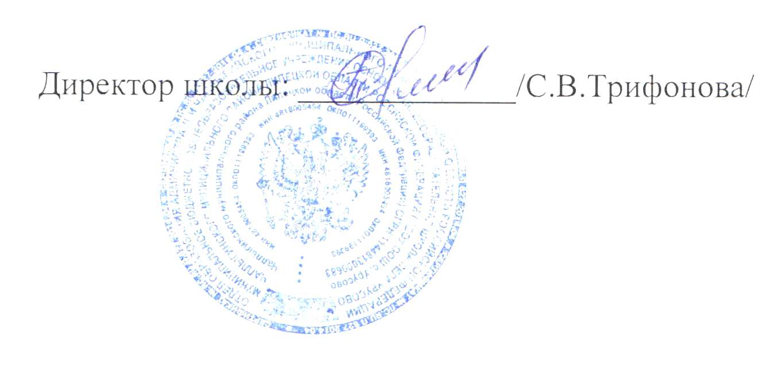

С приказом ознакомлен:

Приложение №1

Директору
МБОУ ООШ с. Урусово
Трифоновой С.В.
_________________________________
Ф.И.О. родителя (законного представителя)

заявление.

Прошу принять на обучение по образовательным программам дошкольного образования в дошкольную группу МБОУ ООШ с. Урусово Чаплыгинского муниципального района Липецкой области моего ребёнка
____________________________________________________________
(Ф.И.О. ребенка полностью)
____________________________________________________________
( число, месяц, год рождения)
__________________________________________________________________
(место рождения)
__________________________________________________________________
(адрес места жительства ребенка)
__________________________________________________________________
(ФИО матери)
__________________________________________________________________
(адрес места жительства матери, контактный телефон)
_________________________________________________________________
(ФИО отца)
_______________________________________________________________
(адрес места жительства отца, контактный телефон)
в группу общеразвивающей направленности,
_______________________________________________________________
(полного дня, кратковременного пребывания)
С документами, регламентирующими деятельность ОУ:
- уставом ОУ;
- лицензией на образовательную деятельность;
- образовательной программой дошкольного образования ОУ;
- другими документами, регламентирующими деятельность ОУ и осуществление
образовательной деятельности, права и обязанности участников образовательных отношений, ознакомлен(а).
Даю согласие на сбор, обработку, хранение моих персональных данных и данных моего ребенка в порядке, установленном законодательством РФ.

____________ ___________________________________
Дата подпись родителей (законных представителей)

Приложение № 2

№ п/п | Фамилия, имя, отчество  (при наличии) родителя (законного представителя) | Фамилия , имя ,  ребенка  год рождения | Дата подачи заявления | Рег.  номер заявления | Перечень представленных документов |  |  |  |  |  |  | Подпись родителя (законного представителя) в предоставлении документов и в получении расписки.
 |  |  |  |  | 1.Заявление | 2. Медицинское заключение врача | 3.Копия паспорта родителя ( законного представителя) | 4.Документ, удостоверяющий личность иностранного гражданина и лица без гражданства | 5.Свидетельство о рождении | 6.Свидетельство о регистрации ребенка по месту жительства или по месту пребывания на закрепленной территории или документ, содержащий сведения о регистрации ребенка по месту жительства или по месту пребывания (для детей, проживающих на закрепленной территории) | 7.Копия страхового свидетельства (СНИЛС)

